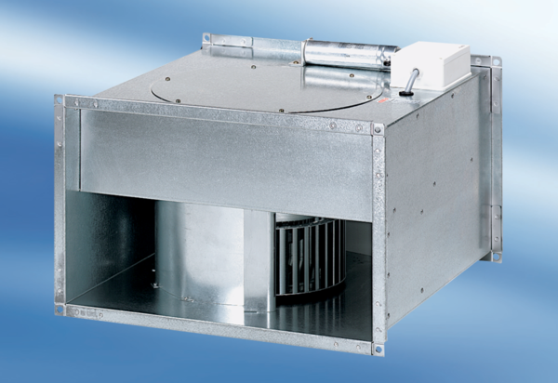Канальный вентилятор DPK 35/4Комплект поставки: 1 штукАссортимент: D
Номер артикула: 0086.0639Изготовитель: MAICO

